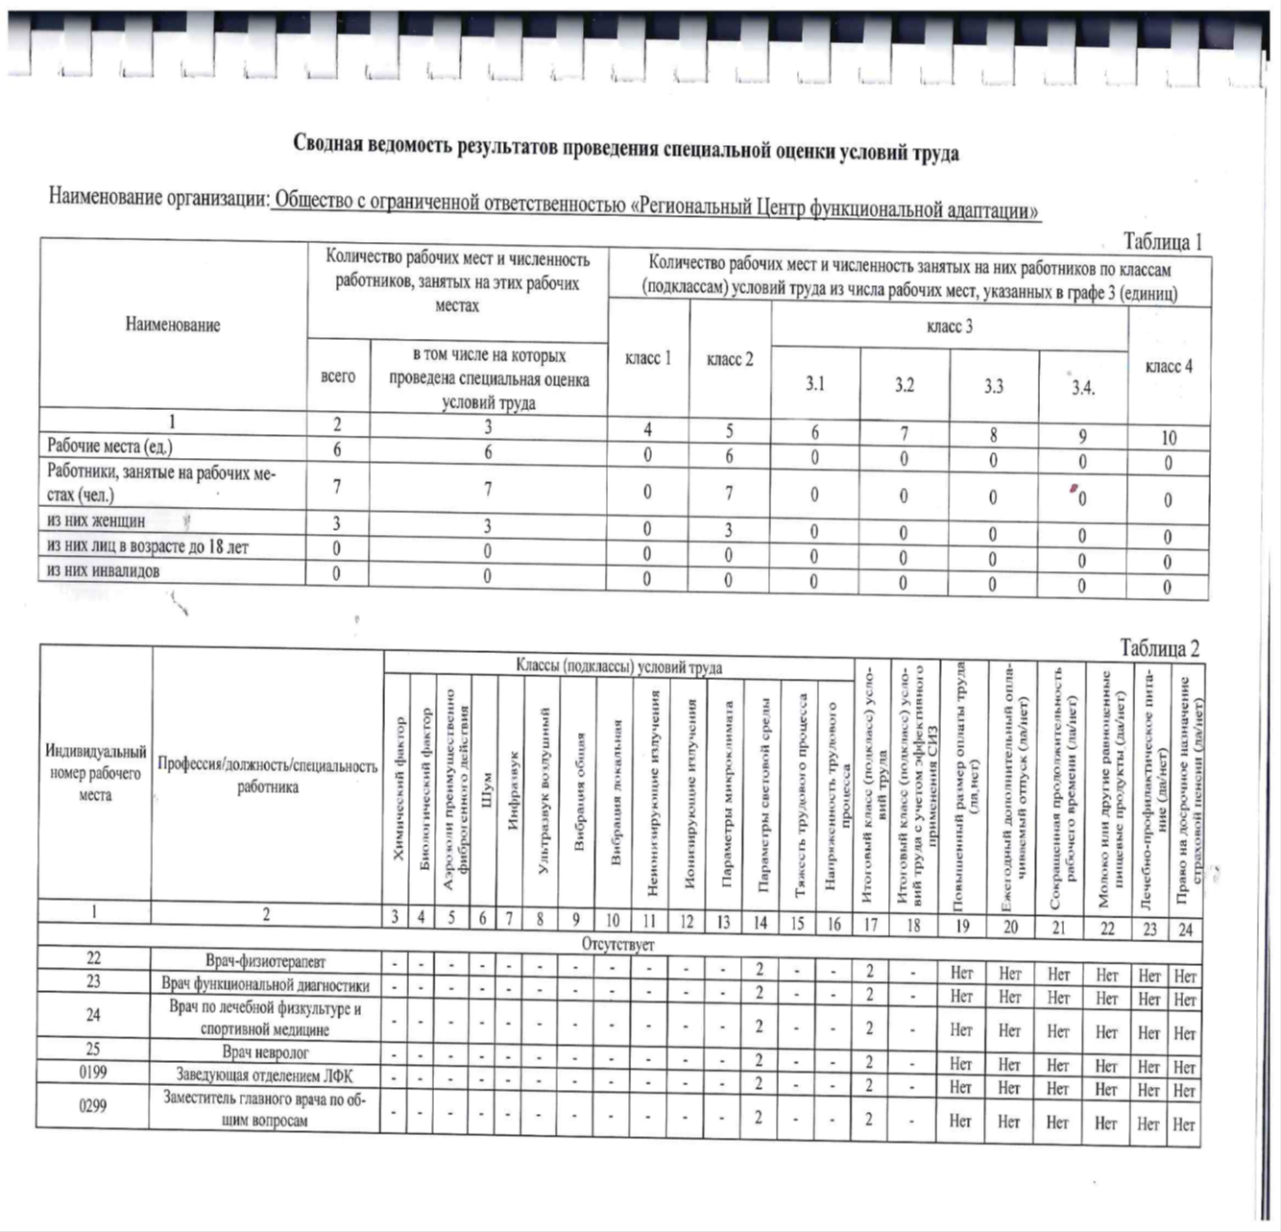
30.06.2026
330.06.2026
30.06.2026.0630.3

